Elektron sifarişlərin icra olunması barədə məlumat
Nəzərinizə çatdıraq ki, müvafiq xidmət Rabitə və Yüksək Texnologiyalar Nazirliyinə göndərilən elektron müraciətlər (sorğular) üçün nəzərdə tutulub.
1. Elektron xidmətdən istifadə etmədən öncə aşağıda göstərilmiş vasitələrlə portala giriş edin.
• elektron imza;
• e-gov identity;
• asan imza;
• istifadəçi adı və şifrə. (Şəkil 1)
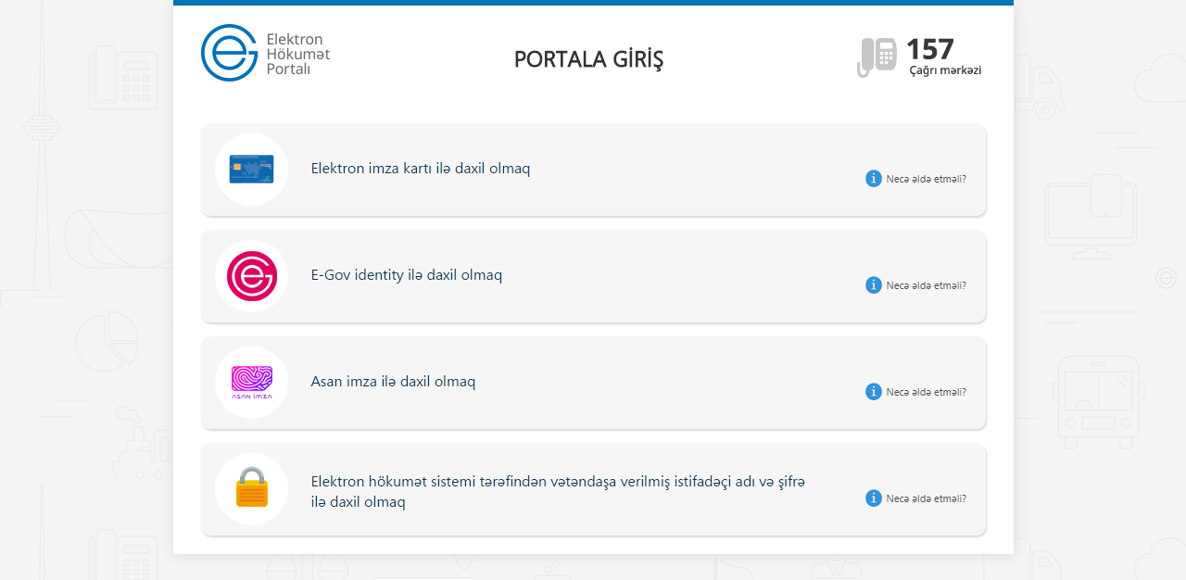
Şəkil 1

2. Rabitə və Yüksək Texnologiyalar Nazirliyinin təqdim etdiyi elektron xidmətlərdən yararlanmaq istədiyiniz xidməti seçin. (Şəkil 2)
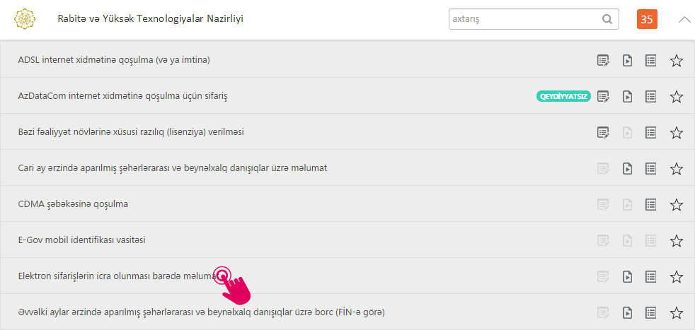
Şəkil 2
3. Xidmətə daxil olduqda açılan pəncərədə göndərilmiş elektron müraciətlər (elektron sorğular) haqqında məlumatlar sistem tərəfindən vətəndaşın FİN koduna əsasən monitorda əks olunacaq. (Şəkil 3)
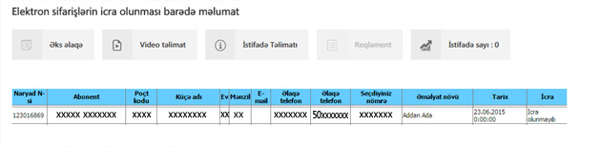
Şəkil 3

